# 

# **基于 PYTHON 的教材管理网站设计与实现**

|  |  |
| --- | --- |
| 姓名： | 周雨虹 |
| 专业班级： | 大数据241 |
| 学号： | 1230580003 |

# 摘 要

随着信息化时代的到来，传统教材管理模式效率低下、流程繁琐的问题日益凸显。为提升学校教材管理的便捷性与高效性，本文设计并实现了一套基于Django框架的**教材管理网站**，旨在通过数字化手段优化教材管理全流程。

系统开发遵循规范的软件开发流程，首先完成技术选型：采用Python作为开发语言，其简洁易读、可扩展性强的特点适配项目需求；选用**Django框架**搭建Web架构，利用其MTV模式（模型、模板、视图）实现业务逻辑与数据展示的解耦；数据库选用**MySQL**，凭借其运行速度快、安全性高、代码简洁的优势，保障数据存储与处理的高效性；开发环境采用PyCharm，提升编码与调试效率；整体架构基于**B/S模式**，确保用户通过浏览器即可便捷访问。

系统分析阶段，从多维度验证可行性：技术上，开发团队具备相关技术储备，方案成熟；操作上，界面简洁直观，用户易上手；经济上，依托开源工具降低成本；法律上，采用自主开发代码，无侵权风险。同时明确三类用户需求：管理员负责全系统数据管理（学生、教师、供应商、教材信息等的增删改查）；学生可查询教材、提交领书/退书申请；教师拥有类似学生的操作权限，且功能适配其角色需求。此外，对系统性能（如响应速度、并发处理）和安全（如密码加密、权限管控）提出具体要求。

系统设计采用分层架构，分离表现层、业务逻辑层与数据访问层，降低耦合度。通过E-R图梳理核心实体关系，设计合理的数据库结构，涵盖学生、教师、供应商、教材类型、教材入库等关键信息。实现时，针对不同角色开发专属模块，管理员模块支持全面的数据管理，学生和教师模块聚焦教材查询与领退操作，各模块协同形成管理闭环。

测试阶段通过单元测试、集成测试等多环节验证，系统功能达标，运行稳定，响应良好，无明显缺陷。综上，该系统有效提升了教材管理效率，符合信息化管理需求，可为学校教材管理提供可靠支持。

**关键词：教材管理网站；Django框架；MySQL数据库；B/S架构**

目 录

摘 要 1

1 绪 论 1

1.1选题意义 1

1.2研究目标 1

1.3系统总概 2

2 开发技术介绍 3

2.1 MySQL数据库介绍 3

2.2 PyCharm开发环境 3

2.3 Python语言 4

2.4 Django框架 4

2.5 B/S架构 5

3 系统分析 6

3.1可行性分析 6

3.1.1 技术可行性 6

3.1.2 操作可行性 6

3.1.3 经济可行性 6

3.1.4 法律可行性 6

3.2系统需求分析 7

3.3其他系统需求分析 9

3.3.1性能要求 9

3.3.2安全要求 9

3.4系统结构和流程设计 9

4系统设计 12

4.1系统基本结构设计 12

4.2 数据库设计 13

5系统详细设计 16

5.1管理员功能模块 16

5.2学生功能模块 20

5.3教师功能模块 22

6系统测试 24

6.1 软件测试简介 24

结 论 26

参考文献 27

# 1 绪 论

## 1.1选题意义

随着科学技术发展，计算机已成为人们生活中必不可少的生活办公工具，在这样的背景下，网络技术被应用到各个方面，为了提高办公生活效率，网络信息技术飞速发展。在这样的背景下人类社会进入了全新的信息化的时代。为了使学校教材的管理更符合用户的需求，同时也能方便管理者管理和提高工作效率，所以本人设计了教材管理网站，该系统包括了学生、教师、供应商、教材类型、教材信息、教材入库等。学生通过注册登录到网站上查看教材信息进行领书、退书等相关信息，而教师也可以在权限范围内信息进行详情操作以及个人信息修改等，管理员对所有信息进行增删改查，不用手动抄录大量的数据报表，达到了双赢。本系统结合计算机技术的实际而设计，使用Python开发语言，工具为PyCharm，持久层的数据库采用MySQL，还用到了Django框架和一些前端WEB的知识，本系统的开发经过了需求分析、系统的框架设计、系统的实现、系统的优化等过程，使系统功能更强大、稳定和符合实际应用。

## 1.2研究目标

伴随着国内经济的高速发展与城市的快节奏的发展，人们的生活水平提高到一个新的水平，渐渐的，人们为了方便与快捷于是对网络环境要求越来越高。同时由于教材管理较为复杂，工作量大，与此同时本行业也追求高效化、规范化，并且能满足用户的要求。正值互联网的高速发展与普及，计算机已经走进各行各业，同时许多行业已经引入了信息管理系统，能够更加透明、高效、方便、准确的完成教材管理工作。

但是，就教材管理的整体发展情况而言，技术还没有得到普及，大部分还是人工管理，就算是已经使用了信息管理系统的行业，他们所使用的系统功能也不够完善，运行速度较慢，BUG较多，不稳定。所以，必须得开发一个稳定，高效率的教材管理网站来满足用户的要求。

## 1.3系统总概

想要做一个完整的系统，就必须要为其制定一套详细并且规范的原则。这些原则定可以帮助我们在设计过程中能有一个更好的设计理念和设计方向，可以让系统变的更加立体，更加完美。变成更加符合使用者所希望的模样。所以为了能够更好的完成系统，对系统制定了一些原则：

（1）以人为本原则

这个教材管理网站，它的本质是为人们服务。是希望其可以实现并满足广大使用者对科技时代下的教材管理网站的憧憬与向往。如何解放需要人工才能完成的部分和提升使用者的使用观感是最为基础的也是最重要的。它的设计宗旨就是为使用者服务。明确使用者的想法和需求，设法让使用者可以真实的感受到科技时代的魅力是设计的初衷。教材管理网站可以满足新时代使用者的需求，让使用者能够真实的感受到它的便捷。

（2）可修改原则

设计系统时并不能确保让所有的功能都达到使用者最理想的要求，在设计的过程中可能会有纰漏。所以在设计时要确保可以及时对不完整，不完美的部分进行修改和补充。同时，也要确保在系统发行后，在出现bug时可以在不影响使用者使用的情况下对系统进行线上维护。同时要确保在修复，更新，维护的同时可以保证使用者的体验。

# 2 开发技术介绍

## 2.1 MySQL数据库介绍

MySQL是一种关系型的数据库管理系统，属于Oracle旗下的产品。MySQL的语言是非结构化的，使用的用户可以在数据上进行工作。这个数据库管理系统一经问世就受到了社会的广泛关注。在各个方面，与同等的数据库相比，MySQL的优点极为突出，它的运行速度快，适用的范围广泛，而且数据库的安全性这一方面独树一帜。在语言结构方面，MySQL的语言简单，其他数据库需要一大段代码来实现的操作，MySQL仅需要一小部分代码甚至几行。综上所述，MySQL这种关系型数据库管理系统，已经成为了开发者进行项目的数据开发、存储的不二之选。MySQL的功能也多种多样，如数据操纵和数据库的建立维护等。而且该数据库的数据共享性高、冗余度低而且容易扩充。MySQL在安全性这一方面也具有自身的特点，它应用了用户的标识和鉴别技术，对试图和数据进行加密，确保资料信息的可靠性。介于数据库系统的功能与强大等性质之间，本数据库系统的设计中主要使用了MySQL实现对数据的处理。基于django的教材管理网站运用MySQL数据库，在Web应用这一块，MySQL是最好的选择。对于该系统整个的开发、搭建、运行和维护具有极其重要的作用。

## 2.2 PyCharm开发环境

PyCharm是一种比较好的用来开发Python的集成开发环境，其中它里面包含了许多的可以提高开发效率的工具，对于开发者来说能够节省很大的精力，所有工具中比较常见的就是语法如果有任何的错误，都能够自动的标示出来，方便开发者可以及时的修正，还有它所自带的调试功能，方便在开发者完成相应的模块后，可以进行对于某段程序的调试。当然对于初学者也是非常友好的，因为它会自带一种对于程序的相应代码的逐条执行，并且能够及时的返回执行的显示结果，这样就可以让初学者可以更加清晰的看到程序中的基于一些算法的逻辑方面的思维模式。可以说它是一个功能比较强大的编译器同时也是调试器。

## 2.3 Python语言

Python是解释型的脚本语言，在运行过程中，把程序转换为字节码和机器语言，说明性语言的程序在运行之前不必进行编译，而是一个专用的解释器，当被执行时，它都会被翻译，与之对应的还有编译性语言。

同时，这也是一种用于电脑编程的跨平台语言，这是一门将编译、交互和面向对象相结合的脚本语言（script language）。

可以说其优点也是非常的突出，下面就其优点进行具体的说明：

（1）首先它是一种比较简单易学的，而且对初学者来说也是非常容易上手的一种语言，与其他的语言相比较在进行编写和阅读的时候，会更加接近人的思维模式，非常的适合用户的阅读性和易于理解的特点。

（2）由于其底层的逻辑是用c语言完成的，所以在运行的速度来说也是非常快的，就如许多的开发者所了解的，它的很多的标准库以及第三方的依赖都是由c语言所开发的，所以执行起来比较高效率。

（3）并且，它始终是一个面向对象的程序设计，它支持面向过程和面向对象的编写，在以流程为导向的语言里，一个程序是建立在一个过程或者一个简单的可重复使用的代码的功能上，在面向对象中，一个程序是以数据和函数为基础的对象构造的。

（4）如果需要代码的扩充或者是快速查看，在使用它的时候格式也是非常的清晰，还有便于维护的特点，在不同的开发人员共同开发的过程中，都会比较方便的理解所编写的内容。

（5）同时也是因为它开源的特点，能够被移植到很多的平台进行使用，并且它也是完全支持重载、派生、继承等有助于增强代码的复用的特点，同时有两个标准库（functools, itertools）提供了开发的支持。

## 2.4 Django框架

## django是 python的一个 web 框架，可以帮助使用快速搭建一个 web 项目。Django 是一个开放源代码的 Web 应用框架，由 Python 写成。采用了 MTV 的框架模式。Django的 MTV模式本质上和 MVC 是一样的，也是为了各组件间保持松耦合 关系，只是定义上有些许不同，Django的 MT分别是指：M 表示模型（Model）：编写程序应有的功能，负责业务对象与数据库的映射 (ORM)。T表示模板 (Template)：负责如何把页面(html)展示给用户。V 表示视图（View）：负责业务逻辑，并在适当时候调用 Model 和 Template。除了以上三层之外，还需要一个 URL分发器，它的作用是将一个个 URL 的页 面请求分发给不同的 View处理,View再调用相应的 Model 和 Template，MTV的 响应模式。

## 2.5 B/S架构

B/S（Browser/Server,浏览器/服务器）模式，是一种架构模式，属于WEB发展后的所出现的一种网络构造，而WEB又是主要的浏览器应用商品软件。B/S架构模式不仅将系统的重新开发、维修及利用等简单化，更将其重点放到了服务器上。它使客户端得到了统一，服务器上集中了系统功能的最关键部分。

B/S架构的工作模式是浏览器发出请求后服务器进行相应的响应。Internet上文本、图片、动画等信息主要由Web服务器产生，而用户主要是通过浏览器访问这些信息。在Web服务器上下载程序时，如果在下载过程中遇到某些与数据库相关的指令，可以将这些指令交给数据库服务器来解释、进行执行。

# 3 系统分析

## 3.1可行性分析

在开发系统以前，必须对系统开展可行性研究，目地是用有效的方法处理最大的问题。程序流程一旦开发出去满足用户的要求，便会产生许多益处。下面咱们就从技术性、操作、经济、法律等领域来挑选这一系统是不是会最后开发。

### 3.1.1 技术可行性

本系统在技术层面使用jdango作为Python开发语言，后台管理系统使用了Django等开源框架，前端页面使用VUE，本系统选择MySQL数据库系统来开发完成本教材管理网站。作为软件工程专业的学生，在大学开设的相关专业课程中都包含了这些技术，所以在系统开发技术及应用上都没有太大困难，因此系统开发在技术层面是完全可行的。

### 3.1.2 操作可行性

教材管理网站旨在为用户提供一个简单方便快捷的教材管理网站。教材管理网站的界面简洁，操作方便，即使是不具备很强的网络技术知识的用户也可以轻松使用。在管理员管理模块中，各项内容的管理操作界面也都简洁易懂的，实际操作也十分的简单。因此该系统具有可操作性。

### 3.1.3 经济可行性

本项目所有功能的开发都是由本人独立完成，而且开发中使用的所有技术及工具也都开源的，易于学习和掌握的，所有省去了请专家开发指导的大笔费用，本系统的开发对计算机的软硬件的要求较低，因此这个系统在经济方面是完全可行的。

### 3.1.4 法律可行性

教材管理网站属于自己设计的管理系统，因为这个系统在数据管理方面以及软件方面都是应用自己开发的开源代码，不存在模仿或盗用其他人的软件问题，是非常合法的。

从上面给大家讲解的过程不难看出，教材管理网站是一个全面优质的系统，我们开发的这个程序也是存在合法和必然性的，而且在技术方面也是过硬的，还节约了成本，难度不大，很适合用户进行操作。

## 3.2系统需求分析

本教材管理网站是为了提高用户查阅信息的效率和管理人员管理信息的工作效率，可以快速存储大量数据，还有信息检索功能，这大大的满足了学生、教师和管理员这三者的需求。操作简单易懂，合理分析各个模块的功能，尽可能优化界面，让学生、教师和管理员能使用环境更好的系统。

对比要实现的功能来分析出用户的需求，可以让管理员在线对其进行添加、修改、查看、删除，这不仅提高管理员的工作效率，也满足了用户的需求，还大大的节省了时间。

本系统采用自上往下的方法开发，基本定位如下功能：

本课题要求实现一套教材管理网站，系统主要包括管理员模块和学生、教师模块。

（1）管理员用例图如下所示：



图3-1管理员用例图

（2）学生用例图如下所示：



图3-2学生用例图

（3）教师用例图如下所示：



图3-3教师用例图

## 3.3其他系统需求分析

### 3.3.1性能要求

在开发了一个功能较为良好系统之后，首要考虑的就是它的性能要求，比如当用户使用它进行点击或提交功能时，它会产生多久的延迟，系统响应速度快不快，如果短时间同时有较多用户访问网站是否会产生系统崩溃，是否采用高并发接口，另外，存储功能进行中的代码量是否满足算法和数据结构，以及是否占用较大内存等：

（1）系统应具备快速的反映时间，对于并发特征得到解决。

（2）系统对用户密码是否进行了加密并进行大量安全处理。

（3）系统代码量是否简洁，不会占用计算机太多内存。

### 3.3.2安全要求

对于安全要求要进行可靠性分析，可靠性分析有利于可实现安全性、可靠 性设计与系统功能设计在数据源上的统一。就本系统的安全性能而言，数据的帐户和密码需要以明文形式显示，并严格加密。更改密码、修改个人数据、添加信息需要相应权限。用户点击业务信息，登录、用户登录信息、地址等都会被随时监控。

## 3.4　系统结构和流程设计

开发该系统主要选用了Django的架构设计，将主要表现层、业务逻辑层和数据访问层分离出来。表现层将请求的回应信息展现在Python网页页面上便于客户访问，业务逻辑层负责获得并正确处理请求逻辑，确保SQL语句读取时取得成功或失败，数据访问层关键将数据信息拼写成SQL语句。由于分层次构造开展开发，可以使开发系统软件的耦合性减少，随后重用率提升，只在数据层对数据开展处理就可以了。随后由接口封装对象，业务层完成对系统的逻辑操作，在显示层展现和接受数据信息，用接口完成每个层间的数据信息的传送。实际操作的方法简洁明了，使体系能更快的运作。

操作流程需要进行设计，一个完整的系统可以流畅的操作下来是至关重要的，本系统的完整操作流程如图3-4所示：

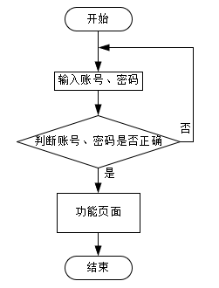

图3-4系统操作流程图

本系统主要有管理员、学生和教师三种角色，进行登录时需要确保输入的内容与已经保存的账号信息一致，通过账户密码等方式来校验用户信息，输入正确则登入系统，输入错误则登入失败。系统登录流程，如图3-5所示：

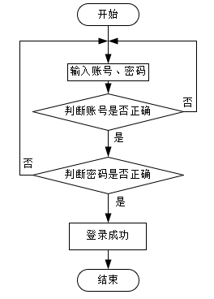

图3-5系统登录流程图

在添加信息的时候，会判断是哪类用户，并根据用户类型判断执行是否合法，合法者可以进行添加，不合法者则不能进行此操作。管理员登录账号后可以对内容进行添加，拥有着最高的权限，用户权限仅次于管理员。添加信息流程图如图3-6所示：

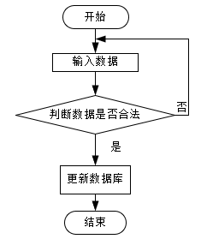

图3-6系统添加流程图

删除数据时与添加数据功能类似，删除数据具体流程如图3-7所示：

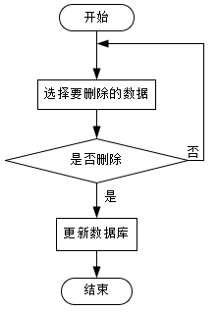

图3-7系统删除流程图

# 4系统设计

## 4.1　系统基本结构设计

本次系统采用Django框架集进行开发，Django框架是一款企业界主流的软件开发框架，其简化了开发流程，大大缩减了软件开发所需的时间提高了软件的响应速度。系统基本结构图如图4-1所示。



图4-1　系统基本结构图

## 4.2 数据库设计

E-R图，即实体-联系图，它是一种通过对实例进行抽象，以可视化的方式来描述现实世界的概念模型。根据需求分析绘制出数据库的E-R图，能够直观地映射出各个表之间的关系。

供应商包括；负责人、联系电话、公司名称、公司地址、添加日期等信息，实体图如图4-2所示。



图4-2供应商实体图

学生信息包括；学号、学生姓名、头像、性别、手机号码、邮箱等属性，实体图如图4-3所示。



图4-3学生信息实体图

教师信息包括；教师工号、教师姓名、头像、性别、联系电话、邮箱等属性，如图4-4所示。



图4-4教师信息实体图

教材入库包括入库编号、教材编号、教材名称、教材类型、数量、单价、合计、入库日期、供应商、备注等属性，实体图如图4-5所示。



图4-5教材入库实体图

# 5系统详细设计

## 5.1管理员功能模块

管理员要登录教材管理网站，需要输入用户名和密码，选择登录角色进行登录，管理员登录界面如图5-1所示：

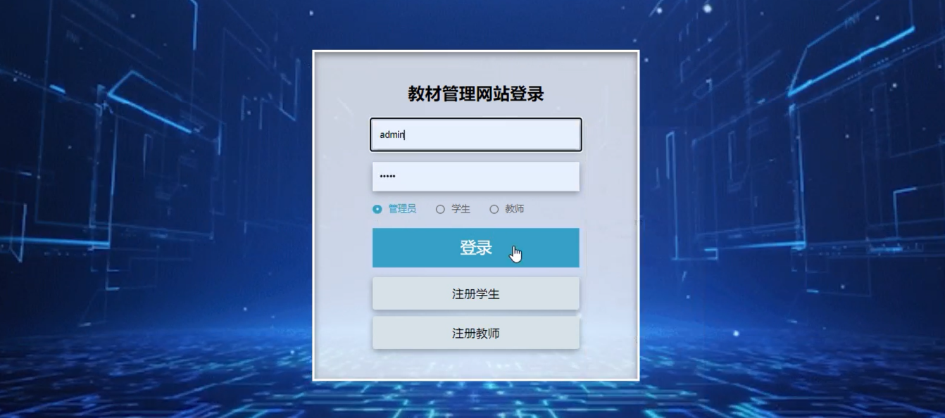

图5-1管理员登录界面

管理员功能：管理员登录系统后，能对系统首页、个人中心、学生管理、教师管理、供应商管理、教材类型管理、教材信息管理、教材入库管理、教师领书管理、学生领书管理、教师退书管理、学生退书管理进行操作。管理员功能如下图5-2所示：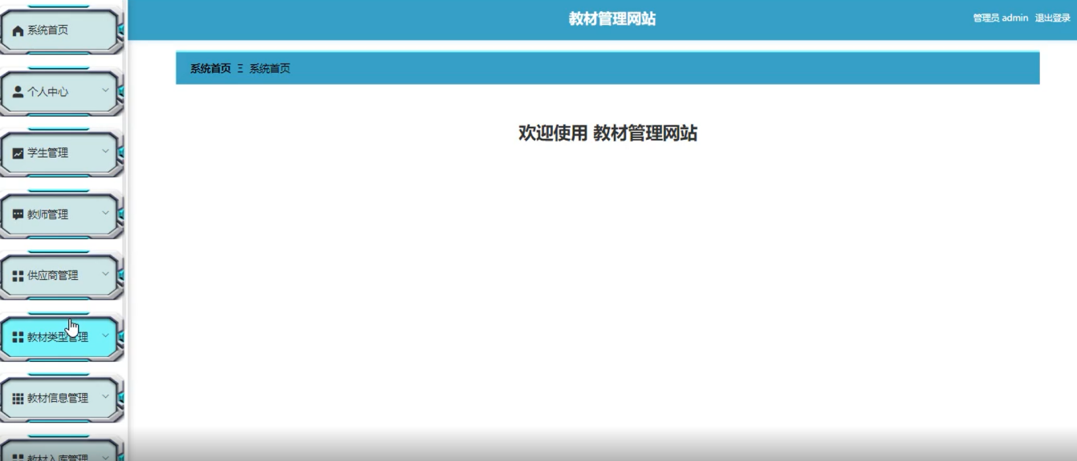 图5-2管理员功能界面

管理员点击学生管理；在学生管理页面输入学号、学生姓名、头像、性别、手机号码、邮箱等信息，进行查询，新增或删除学生信息等操作；如图5-3所示。

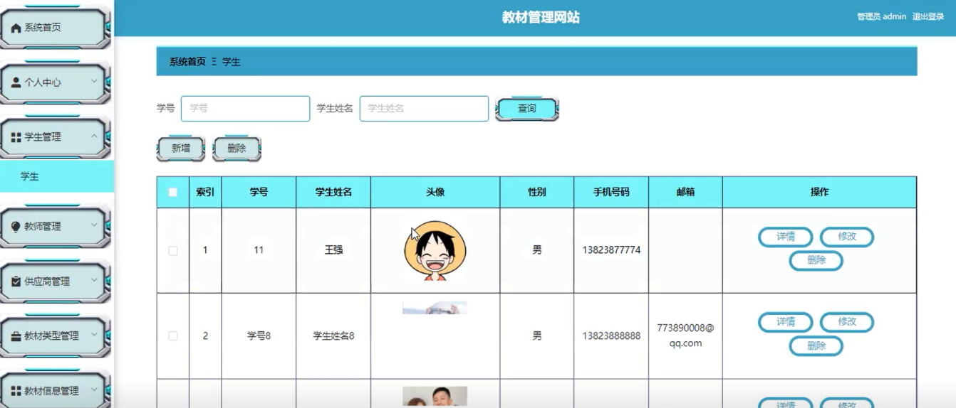

图5-3学生管理界面图

管理员点击教师管理；在教师管理页面输入教师工号、教师姓名、头像、性别、联系电话、邮箱等信息，进行查询，新增或删除教师信息等操作；如图5-4所示。

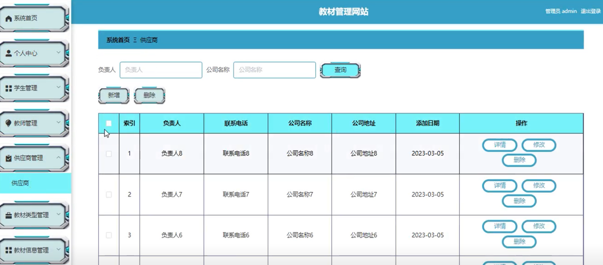

图5-4教师管理界面图

管理员点击供应商管理；在供应商管理页面输入负责人、联系电话、公司名称、公司地址、添加日期等信息，进行查询，新增或删除供应商信息等操作；如图5-5所示。

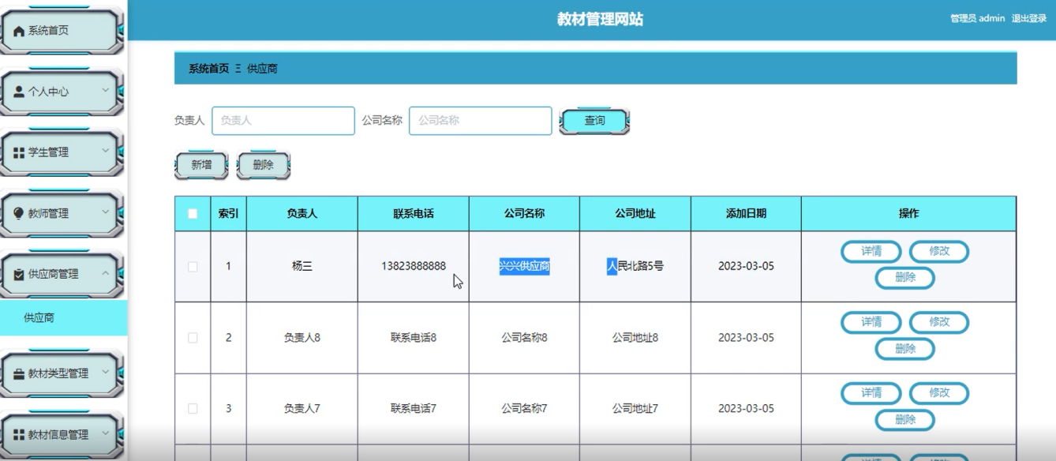

图5-5供应商管理界面图

管理员点击教材类型管理；在教材类型管理页面输入教材类型信息，进行查询，新增或删除教材类型等操作；如图5-6所示。

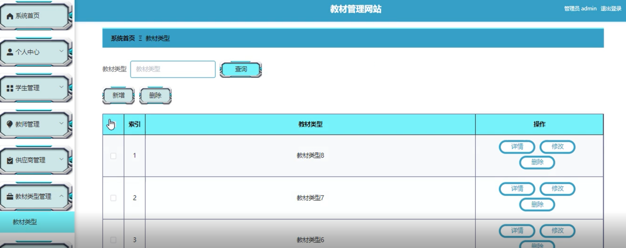

图5-6教材类型管理界面图

管理员点击教材信息管理；在教材信息管理页面输入教材编号、教材名称、封面、教材类型、数量、单价、供应商、添加日期等信息，进行查询，新增或删除教材信息等操作；如图5-7所示。

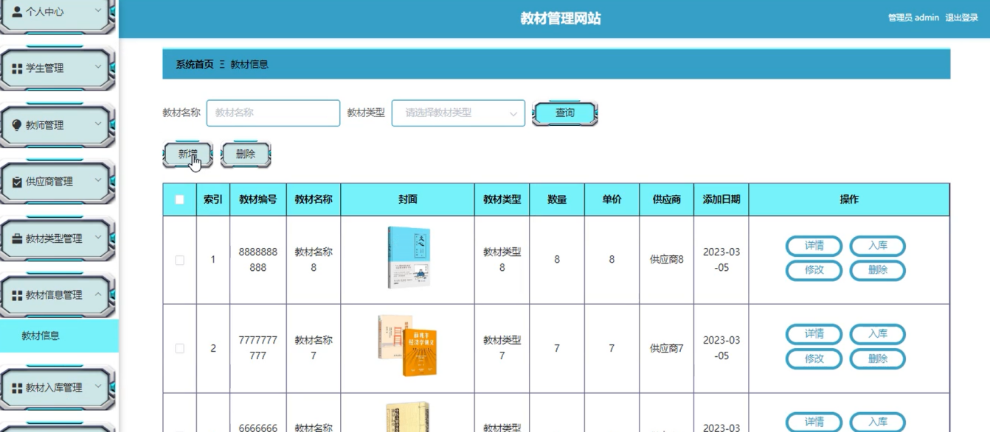

图5-7教材信息管理界面图

管理员点击教材入库管理；在教材入库管理页面输入入库编号、教材编号、教材名称、教材类型、数量、单价、合计、入库日期、供应商、备注等信息，进行查询或删除教材入库等操作；如图5-8所示。

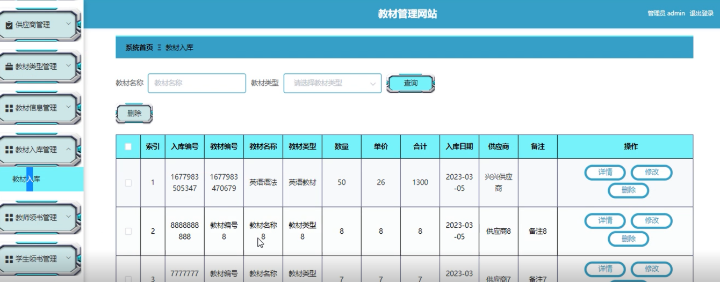

图5-8教材入库管理界面图

管理员点击教师领书管理；在教师领书管理页面输入订单编号、教材编号、教材名称、教材类型、数量、单价、合计、订单日期、教师工号、教师姓名、是否支付等信息，进行查询或删除教师领书等操作；如图5-9所示。

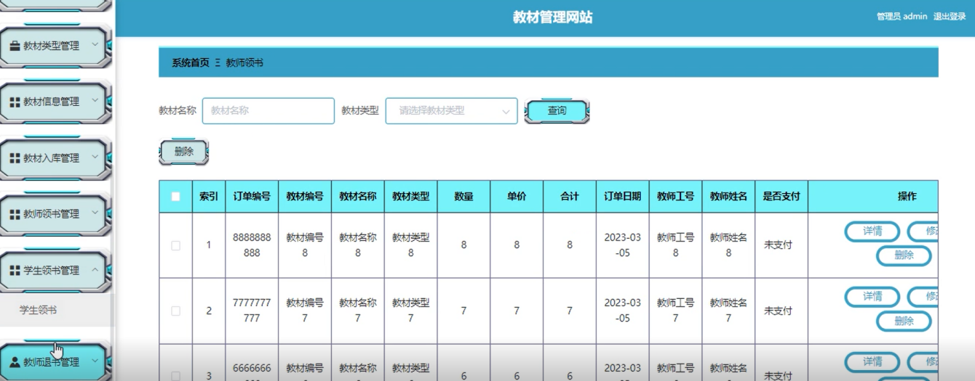

图5-9教师领书管理界面图

## 5.2学生功能模块

在系统上学生点击注册/登录按钮，在注册、登录界面填写信息完成后，单击注册或者登录操作，如图5-10 5-11所示：

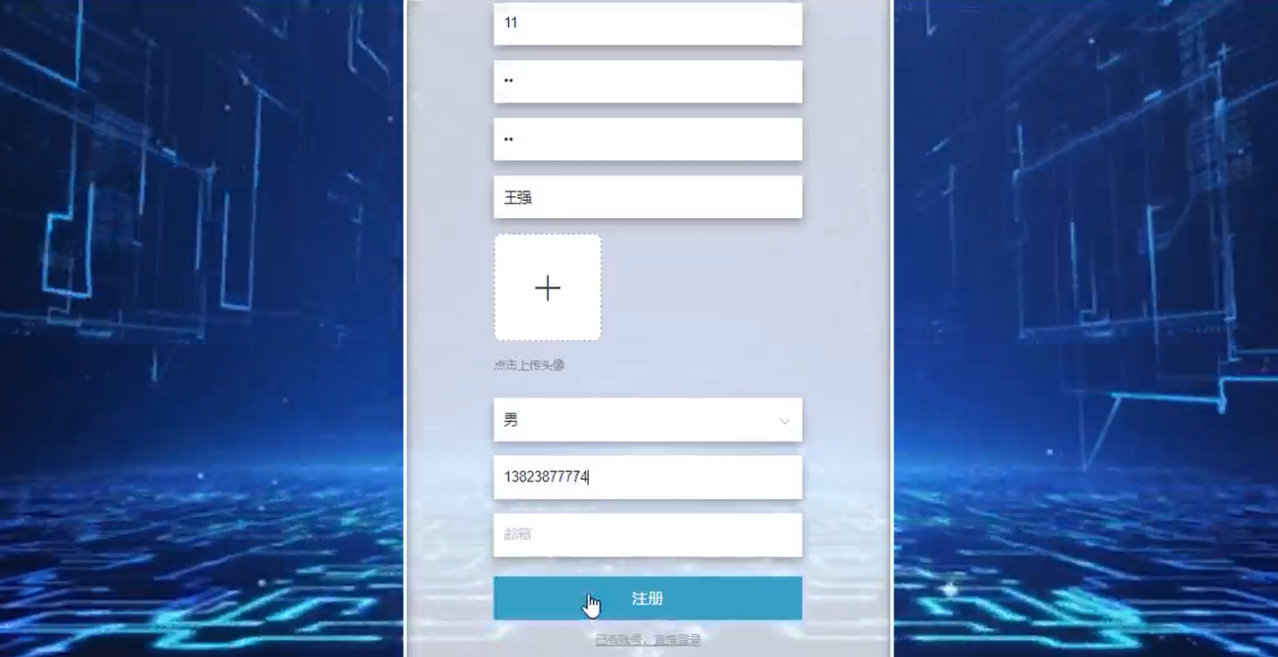

图5-10学生注册界面

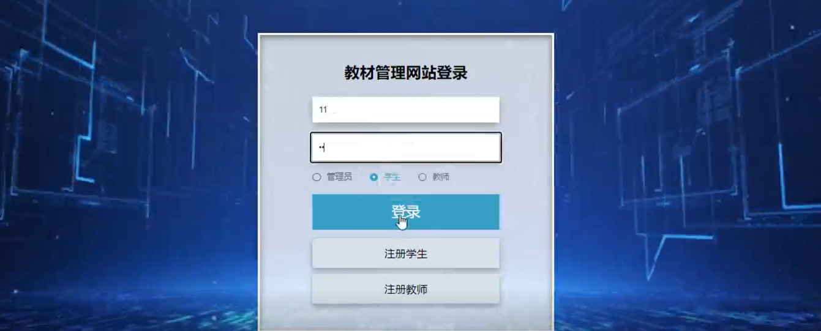

图5-11学生登录界面

学生登录系统后可以对系统首页、个人中心、教材信息管理、学生领书管理、学生退书管理等功能进行操作。如图5-12所示：

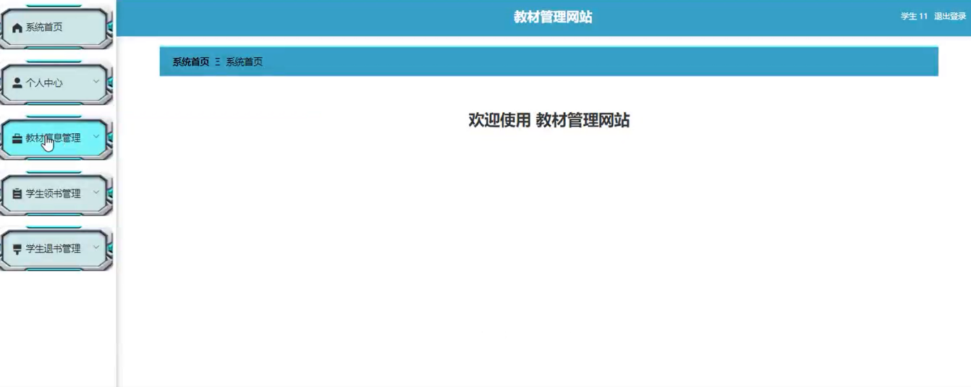

图5-12 学生功能主界面

学生点击学生领书管理，在学生领书管理页面查看订单编号、教材编号、教材名称、教材类型、数量、单价、合计、订单日期、学生姓名、是否支付等内容，进行查询、删除学生领书等操作，如图5-13所示。

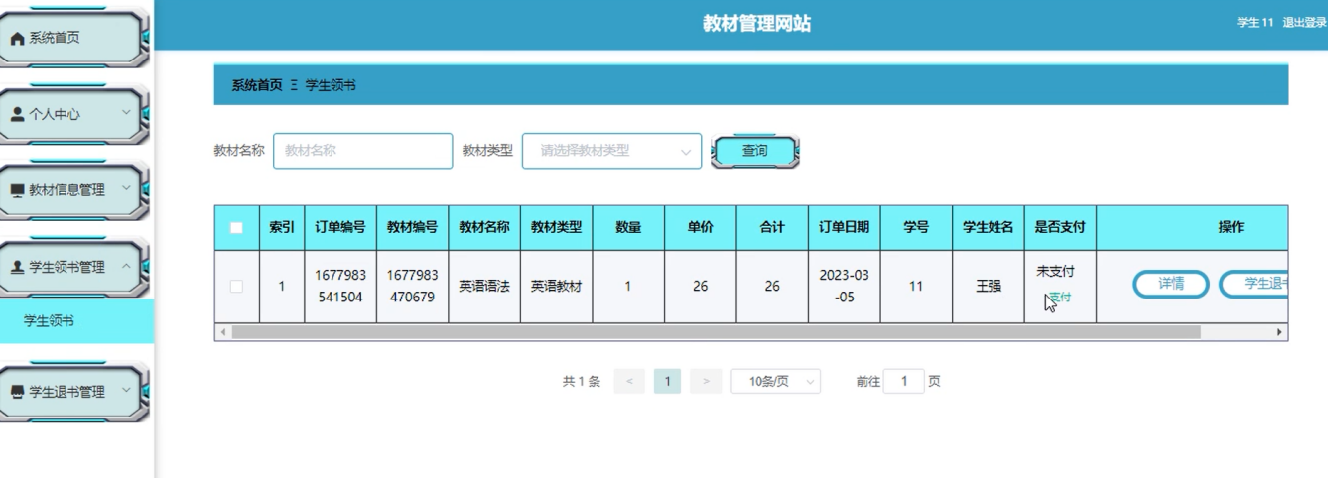

图5-13学生领书管理界面图

## 5.3教师功能模块

在系统上教师点击注册/登录按钮，在注册、登录界面填写信息完成后，单击注册或者登录操作，如图5-14 5-15所示：

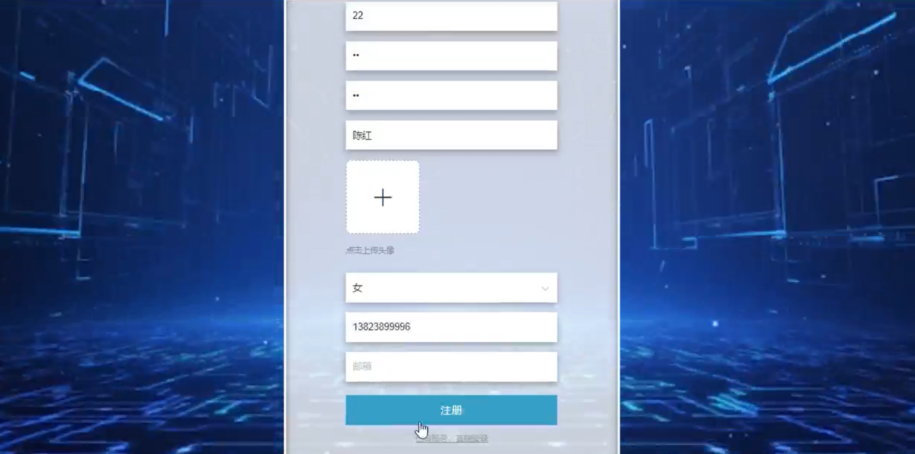

图5-14教师注册界面

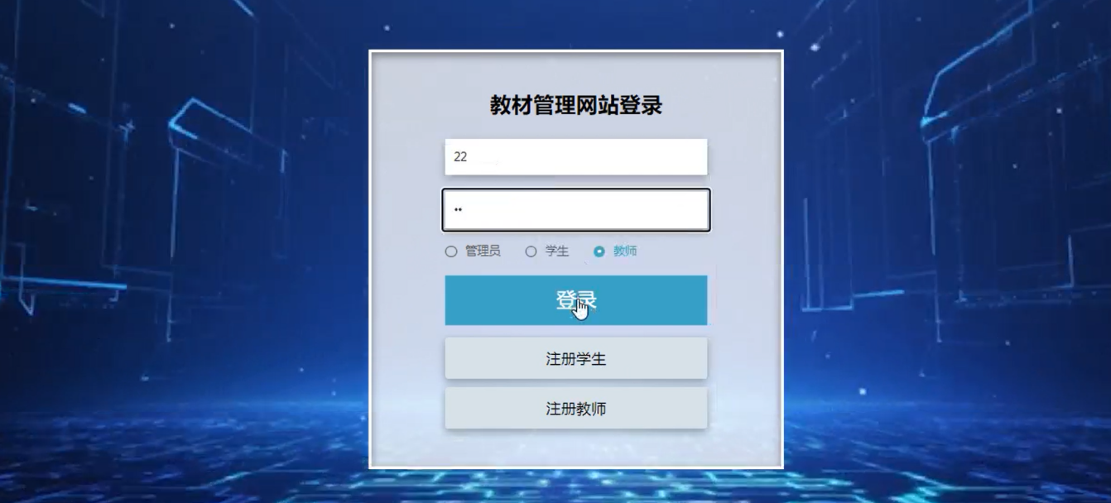

图5-15教师登录界面

教师登录系统后可以对系统首页、个人中心、教材信息管理、教师领书管理、教师退书管理等功能进行操作。如图5-16所示：

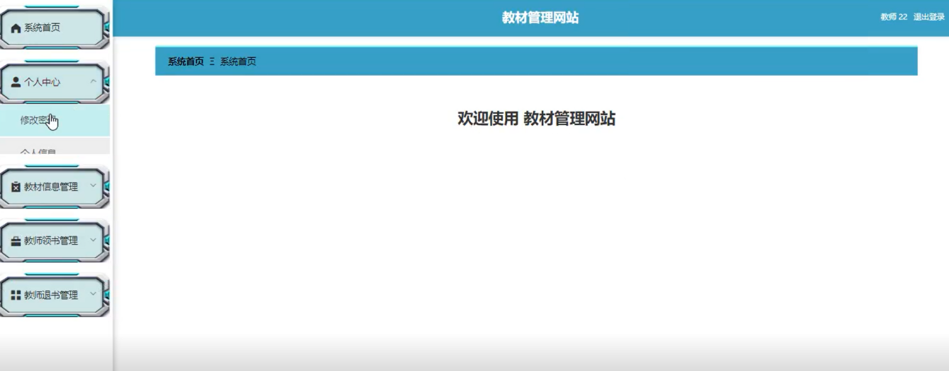

图5-16 教师功能主界面

教师点击教师领书管理，在教师领书管理页面查看订单编号、教材编号、教材名称、教材类型、数量、单价、合计、订单日期、教师工号、教师姓名、是否支付等内容，进行查询教师领书等操作，如图5-17所示。

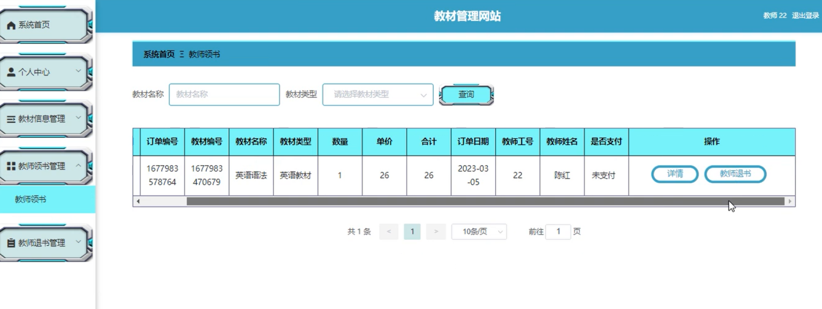

图5-17教师领书管理界面图

# 6系统测试

## 6.1 软件测试简介

取得源代码后，进到软件测试环节。由于在测试以前，系统很有可能也有许多问题，要是没有发觉得话，可能会存在安全隐患或者导致系统无法正常运行。

系统整体测试步骤：

（1）单元测试

单元测试通常是在源码编译程序并查验没有错误以后开展，这也是全部测试的第一步。

（2）集成测试

集成测试的具体目的是明确与界面有关的问题，一般来说，模块测试进行后，将所有模块组成系统进行测试。

（3）确认测试

确认测试就是检测有没有与需求不相符的设计或功能，所以，确认测试又被称为有效性测试。

（4）系统测试

系统测试是确认在实际运行环境下，需要测试的软件是否存在问题。系统测试不但是因为发觉系统中不确定性的bug或不正确，也是为了能给用户带来不错的感受和安全性可以用的产品与服务。出现能发现未知错误或潜在性问题将有利于设备的竞争能力，这也是软件测试的主要目标之一。

软件测试方式有几种，但现阶段主要是以功用为关键测试方位的白盒测试和以逻辑性为关键测试方位的黑盒测试。这也是二种不一样的测试方式，对于不一样的测试关键。本课题研究依据具体要求，挑选以功用为关键测试方位的白盒测试方式，测试要根据一定的标准开展。测试的实行一般由测试测试用例特定，测试测试用例一般依据要求或命令制订。硬件配置在出厂前，测试是一个十分关键的全过程。因为时间和心力的缘故，本课题研究挑选已经完成的作用做为测试点开展测试。实际测试全过程如下所示：

测试实例1和测试全过程：

登录：键入登录信息、账户、登陆密码和管理权限，点一下登录按键。有2种状况：登录取得成功进到用户有管理权限的作用页面，登录不成功。

测试测试用例2和测试全过程：

登录：键入登录信息、管理人员账号、登陆密码和管理权限，随后点击登录按键。有2种状况：登录取得成功进到管理人员。具有权限的功能界面和提示登录失败。

# 结 论

通过设计教材管理网站，我对教材管理网站的开发过程有了深刻的理解，让我可以对本专业的基本理论知识、专业知识和基本技术有了更加深入的理解和经历。通过对系统的开发，让我对系统开发有了更清晰的思路，系统的开发过程中，首先是对问题的定义，分析要求，然后功能设计，详细设计等和软件测试的方法，有了更深刻的认识，同时，也拓宽了我计算机的知识。

经过这次的设计过程中，我巩固了之前学过的知识，平时所学到的知识不仅融合了，让我对知识有了一定的认识，让我得到了更多，虽然在开发过程中仍有一些不完美的地方，本系统功能上，还是有需要改进的地方，还可以开发出更多的功能，在界面显示上还可以做的更加简单化，让用户使用起来更加简洁方便，但大致上教材管理网站还是可以运行的，而且在我今后的学习和工作中将会有很多的帮助。

# **参考文献**

[1]张洪伟. Tomcat Web开发及整合应用[M]. 清华大学出版社, 2020.

[2]唐汉明，翟振兴，关宝军等．深入浅出MySQL(第2版)[M]．北京：人民邮电出版社， 2019：47-49．

[3]Cabral, Sheeri K. MySQL 5.5: Improving on the World's Most Popular Open Source Database[J]. Database Trends and Applications,2020,253:.

[4]李彩霞. MySQL数据库技术应用教程[M]. 电子工业出版社, 2019.

[5]张长春, 张琳琳, 史艳语,等. 基于Python的学生成绩管理系统的设计与实现[J]. 现代计算机, 2020(15):69-72.

[6]蒋丽华，密君英，张亮. 基于Python的租赁车行网站的设计与实现. 电脑知识与技术，2021（14）.

[7]陈勇.皇姑地税局内网网站系统设计与实现[D].大连理工大学硕士论文,2019.

[8]李薪.管理信息系统的技术研究与设计[D].西安电子科技大学,2020.

[9] Kadir A. Tuntunan Praktis: Belajar Database Menggunakan MySQL[J]. 2020.

[10]周秦源.浅谈我国IT行业中的软件测试[J]. 中国科技信息,2019(14).

[11] Sun Weiqin. Struts: Django based Python Web Design and development. BEIJING: Publishing House of Electronics Industry, 2021:19-421

[12]Chen Gang. jdango from introduction to mastery [ m ] . (2nd edition) . BEIJING: Tsinghua University Press, 2019:17-380

[13] SILBERSCHATZ.A. Computer Science series: concepts of database systems (6th edition)[ m ] . China Machine Press, 2020,0